ช่วยคำนวณคะแนนวันทำงานของ รถ (truck_no) จาก Sheet "Punch" ว่าได้คะแนนในแต่ละวันเท่าไหร่ โดยมีกติกา ใน 1 วันจะถูกหักได้ไม่เกิน 1 คะแนน และจะได้คะแนนได้ไม่เกิน 1 คะแนน ช่วยทำตารางสรุปคะแนนแต่ละวันของรถแต่ละคันว่าได้คะแนนเท่าไหร่ โดยหน้าแสดงตารางคะแนนให้ระบุสังกัดของ Truck_no กิจการ, ภาค, ภาค, โรงงาน,ผู้รับเหมา ด้วย โดยการคำนวนคะแนนวันทำงานตามตัวอย่างดังนี้
รถเบอร์ 5542 วันที่ 1 Punch in = 1 แต้ม, Punch out = 1 แต้ม แต่ ช่อง check_time = Blanks รถคันนี้จะได้คะแนนเท่ากับ 0 แต้ม เพราะไม่ตรวจรถทั้งวัน
ตัวอย่างที่ 2 Truck_no 5505 วันที่ 1 punch_in_status T = -0.25 และ
punch_out_status B = -0.5 รถ 5505 จะเหลือคะแนนวันที่ 1 = 0.25 คะแนน
ตัวอย่างที่ 3 รถเบอร์ 2473 วันที่ 1 punch_out_status = Blanks = 1-1= 0 แต้ม
ตัวอย่างที่ 4 กรณี driver_no ขับรถเบอร์ 2377 วันที่ 1 ช่อง check_time = 10:09 ถ้าช่อง
คำนวณระยะเวลา Column ดีพีใบสุดท้ายวันก่อน (จบส./Day) + 13 ชม. คือ 20.00 น.+13 ชม.จะต้องมา check_time ไม่เกิน 09.00 น. แต่เคสนี้ check_time เกินเวลา คือเวลา 10.09 รถคันนี้จะถูกนับเป็นมาสาย ถูกหัก 0.25 แต้ม เพราะพักเกินเวลาแล้ว
ตัวอย่าง เบอร์รถ 1177 วันที่ 30/8/2026 ช่องดีพีใบสุดท้ายวันก่อน (จบส./Day) คือเวลา 23:14:07 โดยช่อง punch_in_status คือ T ให้ คำนวณระยะเวลา Column ดีพีใบสุดท้ายวันก่อน (จบส./Day) + 13 ชม. เกินเวลา ที่ check_Time หรือไม่ ซึ่งรถคันนี้ check_Time 09:21 จึงไม่นับเป็นมาสาย เพราะเวลาพักยังไม่ครบ 13 ชม.จากช่อง ดีพีใบสุดท้ายวันก่อน (จบส./Day) รถคันนี้มีสิทธิ check_time ได้ถึงเวลาประมาณ 12.00 น. แต่มา check_time ที่ 09:21 น. จึงถือว่ายังไม่สาย ไม่ถูกหัก 0.25 คะแนน
กรณีรถ punch_in_status = O ให้ระบบมาตรวจสอบเวลา check_time จะต้องไม่เกิน เวลาเข้างานของโรงงาน + 30 นาที ถ้าเกิน ให้ตัดคะแนน 0.25 คือ มาสาย ระบุหมายเหตุให้ด้วยว่า “ตรวจรถเกิน 30 นาทีไม่ทันเวลาเข้างาน” (เวลาเข้างานโรงงานให้ดูจาก Sheet เวลาทำงาน)
กรณี driver_no ทำการ Punch in รถ (Truck_no) เกิน 1 คัน ใน 1 วันเดียวกัน ให้ระบุหมายเหตุว่า Driver Punch 2 คัน และคำนวณคะแนนตามเกณฑ์ของรถแต่ละคัน เช่น

work_date | truck_no | driver_no | device_no | punch_in_time | punch_in_status | punch_out_time | punch_out_status
04-08-26 | 4531 | OH0396 | W | 08:53:00 | O | 19:10:56 | O
04-08-26 | 4540 | OH0396 | M | 07:54:29 | O | 08:52:00 | 7

4531 วันที่ 4 จะได้คะแนนวันที่ 4 = 1 – (0.25+0.25) = 0.50 (หัก Punch โดย W และ มาสาย 08:53 น.)
4540 วันที่ 4 จะได้คะแนนวันที่ 4 = 1 – 0.50 = 0.50 (หักรถเสีย 0.50 คะแนน)
ให้สรุปรายละเอียดคะแนนตามตัวอย่างรูปแนบ 1 sheet
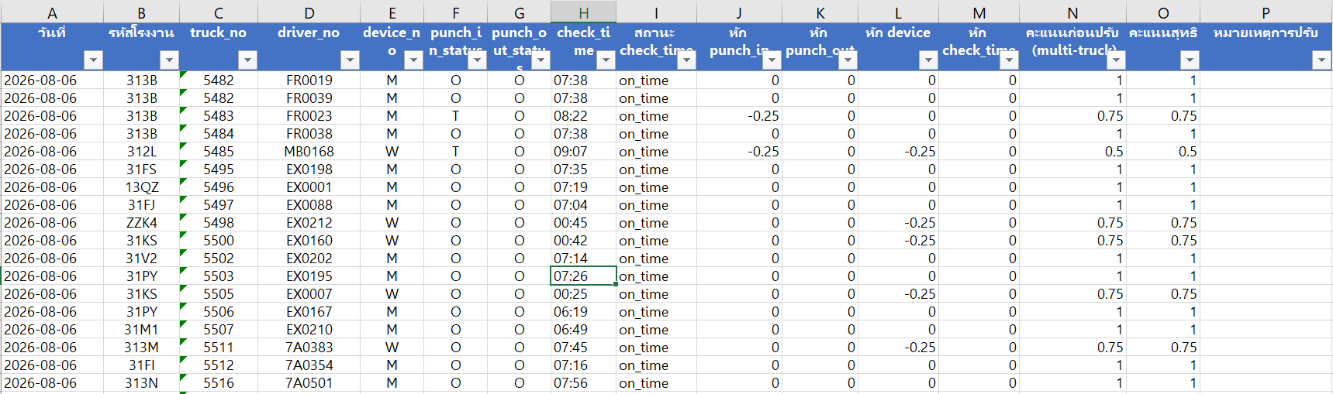
ให้สรุปคะแนนรายคันรายวันระบุสังกัดตามตัวอย่างดังนี้
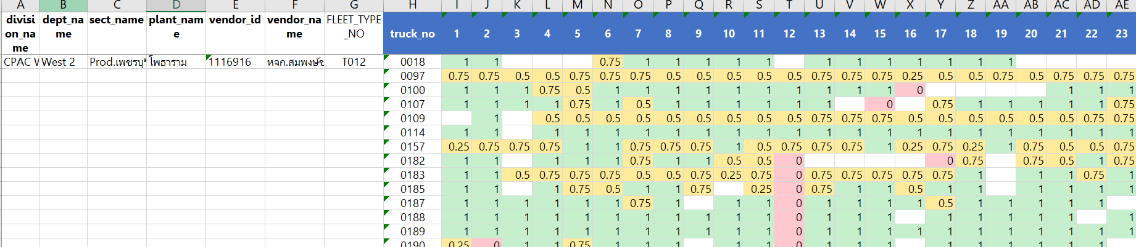
การคำนวณรางวัลหลังจากได้คะแนนรวมของทั้งเดือนแล้ว เพิ่มช่องแสดงการคำนวณดังนี้
- รวมยอดคะแนนที่ได้ในแต่ละวัน ของรถแต่ละคัน
- รวมยอดคิวของรถแต่ละคัน คิวมาจาก Sheet Punch Column dp_dispatch_qty (คิว)
- รวมยอดรายได้ของรถแต่ละคัน มาจาก Sheet Punch Column partialtcost (รายได้ค่าขนส่ง)
- คำนวณ % TA โดยเอาคะแนนตามข้อ 1 / วันทำงานของเดือนปีนั้น ๆ จาก Sheet “วันทำงาน” เช่น เบอร์ 0018 = 19.75 คะแนน = 19.75/30 = 65.83%
- ระบุว่าได้ TA กลุ่มไหน ดังนี้
TA 1 คือ >95%
TA 2 คือ >=90%
TA 3 คือ >=85%
TA 4 คือ >-75%
TA 5 คือ >=50%
TA 6 คือ < 50%
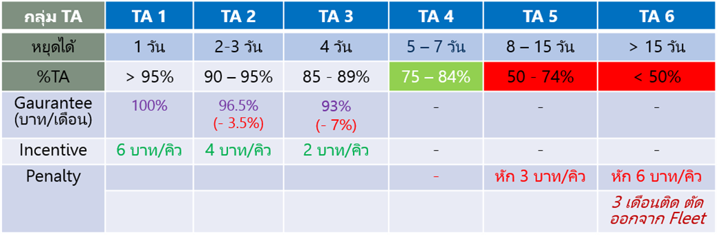
- คำนวณรางวัลที่ได้โดย
TA 1 = 6 บาท x จำนวนคิวรวมของรถคันนั้น (ข้อ 2)
TA 2 = 4 บาท x จำนวนคิวรวมของรถคันนั้น (ข้อ 2)
TA 3 = 2 บาท x จำนวนคิวรวมของรถคันนั้น (ข้อ 2)
TA 4 = 0 บาท
TA 5 = -3 บาท x จำนวนคิวรวมของรถคันนั้น (ข้อ 2)
TA 6 = -6 บาท x จำนวนคิวรวมของรถคันนั้น (ข้อ 2)
- การคำนวณการันตี ของรถแต่ละคันว่าจะได้การันตีเท่าไหร่ โดยแบ่งเป็นรถเก่า และรถ T012 จาก Sheet การันตี ซึ่งรถแต่ละคันมีสถานะ FLEET_TYPE_NO ตาม Sheet จดทะเบียน รถที่จะได้ยอดการันตีช่อง T012 ต้องมีวันหมดอายุ GT รถใหม่ ไม่เกินเดือน/ปี ของเดือนสรุปข้อมูล Punch เช่น วันหมดอายุ GT รถใหม่ คือ 1 Jul 2026 รถคันนี้จะไม่มีสิทธิ์ได้ยอดการันตีจากเกณฑ์ FLEET_TYPE_NO T012 ของการสรุปข้อมูล Punch เดือน Aug เพราะครบอายุรถใหม่ไปแล้ว ก็จะได้การันตี ในหัวข้อ การันตีรถเก่า (บาท) (จาก Sheet การันตี) แทน
โดย % การันตีที่จะได้มาจาก กลุ่ม TA ตามข้อ 5 เช่น
รถเบอร์ 0381 ,FLEET_TYPE_NO คือ T001 การันตี = 80,000 บาท คะแนนวันทำงานได้ 29.50 วัน ได้กลุ่ม TA 1 partialtcost 65,754.31 บาท ดังนั้นช่องนี้จะแสดง 80,000
- คำนวณยอดรายได้การันตี มาจากยอดข้อ 7- ยอดรายได้จริงตามข้อ 3 ดังนั้นรถเบอร์ 0381 จะได้การันตี = 80,000-65,754.31 = 14,245.69 บาท
- รวมเงินรางวัล ข้อ 6+ ข้อ 8 = รางวัลสุทธิ
เสร็จในเรื่องการคำนวณรางวัลของ Truck_no
ต่อไปขอให้เพิ่ม Sheet การตัดเงินราลวัลของ driver_no (คนขับรถ)
โดยให้แสดงตามตัวอย่างตามรูปด้านล่าง โดยให้ดูผลการ Punch ของ driver_no จาก Sheet Punch แล้วนำมาแทนค่าโดยดูจาก Sheet คะแนน Punch Column หัก จบส.(บาท) เช่น 04-08-26 driver_no 1R0066 = punch_out_status = E ให้ระบุ -100 ในช่องวันที่ 4 เป็นต้น
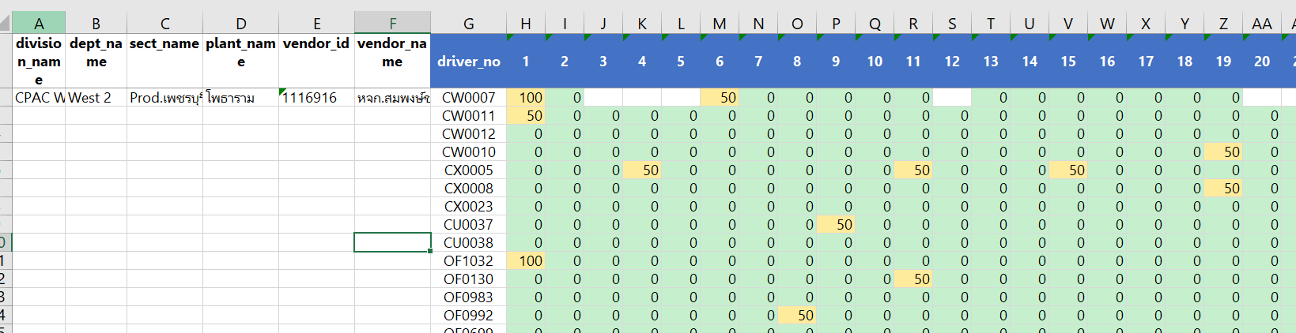
และหลังจากแสดงรายการหักเงิน วันที่ 1-31 แล้ว ช่องถัดไปให้ รวมยอดเงินที่หัก (บาท)

